Ficha de Língua Portuguesa

Nome: ___________________________________________ N.º _____
Data: _____________________________________________________

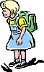
- Completa e pinta.

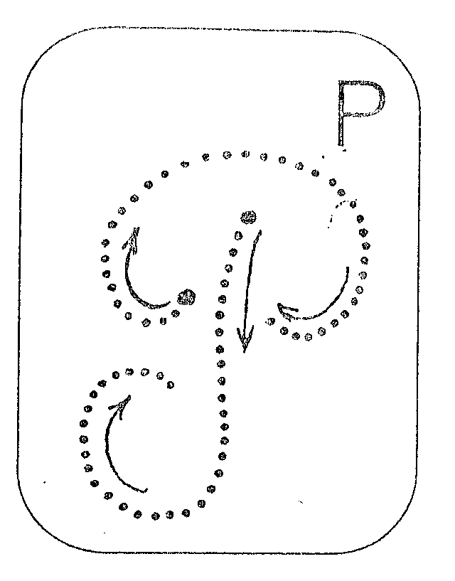

É a Paula.
___________________.

________________________________________________________
________________________________________________________
________________________________________________________
________________________________________________________
________________________________________________________
________________________________________________________
________________________________________________________
_______________ __________________ ______________
_______________ __________________ ______________

- Rodeia o P nas palavras.

Paulo partida pote pá
luta mapa Porto
Portugal Páscoa

- Observa, lê e copia as palavras.

É o Pai. É a Paula.
_____________. ______________.

É o pipi. É a pá.
_____________. _____________.

